ΠΡΟΒΛΗΜΑΤΑ
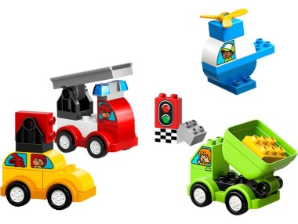
Ο Χρήστος έχει 20 αυτοκινητάκια. Χάρισε τα 6 στον αδερφό του . Πόσα αυτοκινητάκια του έμειναν;

Απάντηση:__________________________________________________

Ο Νίκος έχει 10 αυτοκόλλητα. Του έδωσε ο μπαμπάς του 5 ακόμα και η μαμά του άλλα 3 αυτοκόλλητα. Πόσα αυτοκόλλητα έχει συνολικά;

Απάντηση:__________________________________________________

Η Χριστίνα έχει 15 καραμέλες. Έφαγε τις 6. Πόσες καραμέλες της έμειναν;
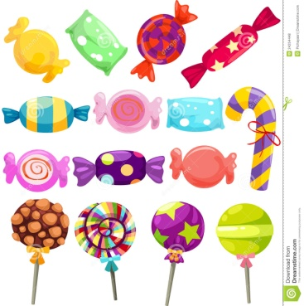

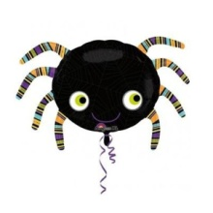
Απάντηση:__________________________________________________
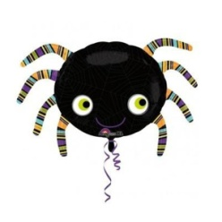
Μία αράχνη έχει 8 πόδια. Πόσα πόδια έχουν οι δυο αράχνες;

Απάντηση:__________________________________________________

